Memòria d’activitat
Any 2019
Índex

Presentació 2
Activitat desenvolupada 3
Plenari 5
Permanent 7
Grups de treball finalitzats 9
Cooperació Público-Privada I (actiu des de 2018) 9
Desigualtats i Vulnerabilitats (actiu des de 2016) 13
Pressupost i Ordenances Municipals 2020 15
Memòria d’activitat 2018 18
Grups de treball actius 19
Cooperació Público-Privada: Fiscalitat i Mecenatge 19
Emergència Habitacional (en col·laboració amb el Consell d’Habitatge Social de Barcelona) 21
Grups de treball ad hoc 24
Visibilitat i Comunicació (actiu des de 2017) 24
Implementació de normes de participació (actiu des de 2017) 26
Consell Assessor i Consultiu de BTV 28
Grups de treball pendents 30
Accessibilitat i participació 30
Memòria d’activitat 2019 30
Sessió informativa sobre el Reial Decret Llei 14/2019, de 31 d'octubre, pel qual s'adopten mesures urgents per raons de seguretat publica en matèria d'administració digital, contractació del sector públic i telecomunicacions 30
Comissió de seguiment del PAM 2019-2023 30
Balanç de l’any 31
Conclusions i reflexions 33
Propostes de millora i reptes per al 2020 35
Annex. Persones ponents i/o expertes convidades als grups de treball 37

Presentació

El Consell de Ciutat és el màxim òrgan consultiu i de participació de l’Ajuntament de Barcelona, en el qual les i els representants de l’Ajuntament i la ciutadania debaten els afers principals de la ciutat amb la recerca constant del compromís i la corresponsabilitat.

És un espai plural format per representants d’entitats i institucions de diferents sectors i àmbits territorials, format per representants polítics, per persones expertes en diversos temes, i per veïns i veïnes expertes en viure la ciutat. Aquesta diversitat és bàsica per exercir la seva funció principal: assessorar l’Ajuntament en els temes de ciutat. Es basa en criteris de legitimitat i representativitat a fi de ser el gran espai de representació cívica de la ciutat.

Per fer-ho, el Consell es reuneix, s’informa, fa recomanacions, les debat i aprova un document de conclusions (dictamen), que és el document on es recullen les diferents mirades i opinions que hi ha sobre un tema. L’Ajuntament, estudiant i tenint en compte aquest document, dissenya i executa la seva acció pública.
Finalment, aquesta memoria va ser aprovada per la Comissió Permanent en data 3 de març de 2020, i de manera telemàtica pels membres del plenari del Consell de Ciutat en data 20 de maig de 2020.

Quina composa el Consell de Ciutat?
Presidència
Vicepresidències
Un o una representant dels grups municipals
Institucions significatives de la ciutat (fins a vint-i-cinc)
Persones de renom ciutadà (fins a quinze)
Un o una representant de cada consell sectorial de ciutat
Un o una representant de cada consell ciutadà de districte
Representants d’entitats i associacions inscrites en el Fitxer General d’Entitats (fins a quinze)
Ciutadans i ciutadanes provinents del Registre ciutadà (fins a quinze)
El o la síndica de greuges, que actua amb veu però sense vot.

Activitat desenvolupada

Durant aquest any, el Consell de Ciutat ha portat a terme 29 reunions d’estructura organitzativa, la qual està composta per:

- El Plenari.
- La Comissió Permanent.
- Els grups de treball. Durant l’any 2019 s’han activat 9 grups de treball.

D’aquestes 29 reunions, 20 han estat dels grups de treball, 7 de la Comissió Permanent i 2 dels Plenaris. La mitjana de persones assistents per reunió, excloent els Plenaris, és de 10 (8,35 en els grups).

Alguns dels grups de treball anaven treballant des d’anys anteriors, i d’altres s’han activat durant aquest 2019. Així mateix, i a desembre de 2019, l’estat dels grups de treball és el següent:

Tancats (han finalitzat la seva activitat):

- Grup de treball Cooperació Público Privada I. Dictamen aprovat el març de 2019.
- Grup de treball Desigualtats i vulnerabilitat. Dictamen aprovat el desembre de 2019.
- Grup de treball Pressupost i Ordenances Municipals 2020. Dictamen aprovat el desembre de 2019.
- Grup de treball Memòria d’activitat 2018.

Oberts (continuaran la seva feina durant el 2020):

- Grup de treball Cooperació Público Privada II. Fiscalitat i mecenatge. El grup de Cooperació Público Privada va aprovar el seu dictamen, però va decidir continuar la seva activitat per a treballar específicament la fiscalitat i el mecenatge.
- Grup de treball Emergència Habitacional.

Ad hoc (convocats puntualment per a tractar algun aspecte en concret):

- Grup de treball Visibilitat i Comunicació.
- Grup de treball Implementació de normes de participació.
- Grup de treball del Consell Consultiu Assessor de BTV.

Pendents (s’havia acordat la seva creació, però a desembre de 2019 encara no s’han activat):

- Grup de treball Accessibilitat i Participació.
- Grup de treball Memòria d’activitat 2019.
- Sessió informativa sobre el Reial Decret Llei 14/2019, de 31 d’octubre, pel qual s’adopten mesures urgents per raons de seguretat pública en matèria d’administració digital, contractació del sector públic i telecomunicacions.
- Comissió de seguiment del PAM 2019-2023.

Es passarà a detallar la composició, objectiu i estat de cada grup en aquest apartat.

Als grups de treball han participat persones integrants del Consell de Ciutat, així com persones de les entitats i institucions que l’integren, siguin o no les representants al Consell. A més, han contribuït als debats diverses persones en clau de referents o persones expertes en la matèria a treballar, el nom de les quals es recull en l’Annex I, al final d’aquest document.

A més d’aquestes trobades, el Consell de Ciutat (CdC) ha organitzat altres activitats, com són:

- La presentació del CdC, per part de diversos membres del Consell, a altres espais de participació de la de ciutat. Concretament:
  - Consell de Districte de Sant Andreu.
  - Consells de barri del Districte de Sarrià Sant Gervasi.
  - Consell d’Habitatge Social de Barcelona.
  - Consell Municipal d’Immigració.

- L’actualització del Pla de Comunicació del Consell.

D’altra banda, la Comissió d’Empara, la qual forma part del Consell de Ciutat, té la funció de vetllar perquè la ciutadania pugui exercir els seus drets de participació, i pel bon ús i les bones pràctiques dels canals de participació existents. Aquesta Comissió va assistir a la reunió de la Comissió Permanent del Consell de Ciutat del 24 d’abril de 2019, per a presentar la seva activitat.

Plenari

Reunions
11 de març de 2019
17 de desembre de 2019

Durant el 2019 es van realitzar dues sessions del Plenari, als mesos de març i de desembre. A la sessió del mes de març van assistir 55 persones amb dret a vot i a la reunió de desembre 56, amb una mitjana d’assistència del 53,36 % dels membres del Consell. La mitjana d’acords per sessió és de 5,5 considerant que un d’ells és l’aprovació de l’acta de la sessió anterior.

Durant aquest any s’han aprovat 3 dictàmens i 4 acords relacionats amb temes d’interès i actualitat per la ciutat.

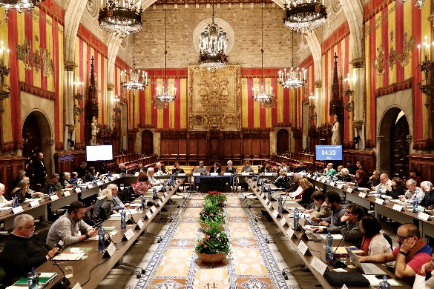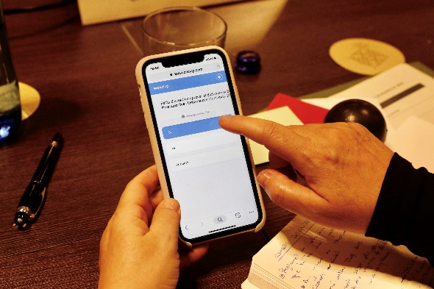

A les reunions del Plenari d’enguany, i a més d’aprovar els dictàmens (informes de recomanacions) dels grups de treball, es van aprovar acords relacionats amb temes d’interès i actualitat, com són:

  - La declaració sobre els certificats digitals exigits a les associacions, aprovada al Plenari de març, pel qual es sol·licitava treballar per la coordinació entre administracions per facilitar les gestions (amb mínim cost per a les entitats sense ànim de lucre), treballar perquè l’Ajuntament i la Generalitat de Catalunya puguin emetre certificats a entitats sense ànim de lucre, i cercar alternatives per als projectes col·lectius afectats per la bretxa digital (mentre aquesta no es pugui solucionar) [Plenari del mes de març].
  - Dissolució del Consell Municipal d’Associacions de Barcelona al plenari de març de 2019, agraint la tasca realitzada durant els anys de la seva existència [Plenari del mes de març].
  - L’adhesió al manifest “Sentència a les normes de participació ciutadana” realitzat per la Federació d’Associacions de Veïns i Veïnes de Barcelona FAVB, Aigua és Vida i el Consell d’Associacions de Barcelona CAB. Amb aquest manifest, el Consell mostra el seu desacord davant la sentència del Tribunal Superior de Justícia de Catalunya pel qual s’anul·la el Reglament de Participació Ciutadana de Barcelona i dóna suport a l’Ajuntament a presentar recurs [Plenari del mes de desembre].
  - L’adhesió al manifest “Sobre la sentència del procés, una crida a la llibertat com a espai de consens”, liderat per Lafede i amb el suport de més de 600 entitats de la ciutat. El Consell va aprovar adherir-se al manifest, mostrant el seu desacord amb la sentència dictada pel Tribunal Suprem contra les i els dirigents polítics catalans, a més de “rebutjar qualsevol classe de violència, manifestar el seu suport amb totes les persones ferides durant les concentracions i manifestacions realitzades durant l’any, i demanar la revisió dels protocols policials i que s’obrin investigacions. A més, va fer una crida al diàleg i a la convivència per a trobar una solució al conflicte” [Plenari del mes de desembre].

El Consell de Ciutat, a més, ha proposat dues candidatures per atorgar la Medalla d’Honor de Barcelona, d’acord amb l’article 57 del Reglament de Participació ciutadana de Barcelona: al senyor Ramon Nicolau i Nos i a l’entitat SOS Racisme, ambdues candidatures per la seva tasca social [Plenari del mes de desembre].

Al 2019 posat en marxa nous sistemes digitals per a facilitar la presa de decisions, com va ser el formulari web mitjançant el qual es van recollir propostes de candidatures per a la Medalla d’Honor de Barcelona, o el sistema de votació “estrenat” a la reunió del Plenari del mes de desembre, que permetia fer-ho a través dels mateixos dispositius mòbils de les persones assistents. Aquestes eines han estat ben valorades en permetre agilitzar considerablement els procediments.

Permanent

Reunions
23 de gener de 2019
27 de febrer de 2019
24 d’abril de 2019
22 de maig de 2019
25 de setembre de 2019
30 d’octubre de 2019
20 de novembre de 2019

Durant el 2019 s’han portat a terme 7 reunions de la Comissió Permanent, dues menys que l’anterior any.

D’acord amb el Reglament de Participació Ciutadana de Barcelona, és funció de la Comissió Permanent “vetllar per l’impuls i el bon funcionament del Consell de Ciutat, així com d’assistir en les seves funcions a la presidència”. Per tal de donar compliment a aquesta funció, es reuneix aproximadament un cop al mes. Enguany, i després de les eleccions municipals, ha canviat la seva composició pel que fa a les persones representants dels diferents grups municipals.

Està formada per 22 persones amb dret a vot, assistides per la Secretaria del Consell. La mitjana de participació per al 2019 ha estat de quasi 15 membres del Consell per sessió (14,7), el que constitueix el 66,8% dels seus membres. La Comissió Permanent és l’encarregada de revisar la feina realitzada pels grups de treball i establir els temes que passen a ser tractats pel Plenari del Consell, motiu pel qual necessita el quòrum mínim de la meitat dels seus membres per a realitzar la sessió i per ser aprovats els acords, xifra que no sempre s’ha pogut aconseguir (com a la reunió de la Permanent d’octubre).

Qui en forma part?

Membres

- Albert Recio, Federació d’Associacions de Veïns i Veïnes de Barcelona FAVB.
- Albert Villagrasa, Grup Municipal Partit Popular (fins maig).
- Àlex Goñi, PIMEC.
- Àngels Guiteras, Associació Benestar i Desenvolupament.
- Ann Desola, Consell de la Joventut de Barcelona (des de maig).
- Anna Balletbò.
- Antonio Fortes, Consell Ciutadà del Districte 9 – Sant Andreu.
- Beatriz Blanco, Consell de Joventut de Barcelona (fins maig).
- Delfí Cosialls, Registre ciutadà.
- Elisenda Alamany, Grup Municipal ERC (des de maig).
- Enric Francès, Consell d’Associacions de Barcelona.
- Eulàlia Reguant, Grup Municipal CUP (fins maig).
- Eva Parera, Grup Municipal Barcelona pel Canvi (des de maig).
- Fernando Pindado, Comissionat de Participació Ciutadana (fins maig)
- Ferran Mascarell, Grup Municipal Junts per Catalunya (des de maig).
- Jaume Collboni, Grup Municipal PSC (fins maig).
- Joan Bordetas, Consell Ciutadà del Districte 2 – L’Eixample.
- Joan Martínez, Consell Assessor de la Gent Gran.
- Josep Lluís Alonso, Federació d’Entitats Clot – Camp de l’Arpa.
- Laura Rojas.
- Marc Serra, Regidor de Drets de Ciutadania i Participació i Grup Municipal Barcelona en Comú (des de maig).
- Marilén Barceló, Grup Municipal Ciutadans.
- Montse Ballarín, Grup Municipal PSC (des de maig).
- Montse Ferrando, Registre ciutadà.
- Montse Morera, Consell d’Associacions de Barcelona.
- Oscar Ramírez, Grup Municipal Partit Popular (des de maig).
- Raimond Blasi, Grup Municipal Demòcrata (fins maig).
- Raquel de Haro, CCOO.
- Trinitat Capdevila, Grup Municipal ERC (fins maig).

Persones convidades

- Albert Martín, Tècnic de Democràcia Activa.
- Carme Panchón, Comissió d’Empara del Reglament de Participació Ciutadana.
- Enric Canet, Comissió d’Empara del Reglament de Participació Ciutadana.
- Guillermo Basso, Assessor del Grup Municipal Barcelona pel Canvi (des de setembre).
- Jordi Giró, Comissió d’Empara del Reglament de Participació Ciutadana.
- Laia Forné, Regidora de Participació i Territori (fins maig).
- Maria José Ortiz, Assessora del Grup Municipal Ciutadans (des de setembre).
- Orland Blasco, Tècnic de Democràcia Activa.
- Xavier Bech de Careda, Assessor del Grup Municipal Junts per Catalunya (des de setembre).

Col·laboradors/es i secretaria del Consell

- Andreu Parera, Secretaria del Consell de Ciutat.
- Alba Guerrero, Suport a la Secretaria del Consell de Ciutat.
- Jose Cabrero, Suport a la Secretaria del Consell de Ciutat.
- Pau Gonzàlez, Assessor de la Regidoria de Drets de Ciutadania i Participació.
- Yolanda Jiménez, Suport a la Secretaria del Consell de Ciutat.
- Carol Blesa, Suport a la Secretaria del Consell de Ciutat.

Grups de treball finalitzats

Cooperació Público-Privada I (actiu des de 2018)

Reunions
22 de gener de 2019
28 de gener de 2019
11 de febrer de 2019
4 de novembre de 2019

Objectius / context

El grup, creat el 2018, va treballar amb els següents objectius:

- Afavorir la prioritat de les entitats sense afany de lucre i les empreses d'economia social. Les entitats sense afany de lucre i les empreses d'economia social haurien de tenir prioritat en la concertació de serveis a les persones per part de les administracions públiques. Aquesta prioritat hauria de ser més clara en el cas de les entitats que a més compleixin Codis Ètics homologats per les Federacions de Tercer Nivell del sector social.
- Fer realitat que els criteris d'adjudicació en els serveis anomenats d'atenció a les persones valorin l'eficàcia d’aquests. En els criteris d'adjudicació en els serveis socials o els anomenats d'atenció a les persones, ha de prevaldre el criteri tècnic i el criteri de preu no ha de tenir un pes determinant en l'adjudicació. Les clàusules socials enteses en sentit ampli són claus per la contractació públic-social.
- Avançar cap a la concertació de la cooperació públic-privada. La cooperació públic-privada en els temes socials i els anomenats d'atenció a les persones han de poder ser concertats, Proposta legislativa de la directiva europea. La concertació pot garantir la continuïtat, la millora del servei, l'estabilitat, la millora de les condicions laborals i no contemplar com simples proveïdors a les organitzacions que col·laboren i gestionen colze a colze amb l'administració pública. Això garanteix una millor qualitat del servei, de la seva avaluació i del seu impacte.
- Promoure l'externalització dels serveis públics com un instrument de millora de polítiques públiques. L'externalització dels serveis públics és un instrument de millora de polítiques públiques. És de vital importància aquesta externalització de serveis públics, que no és la privatització d’aquests, per poder oferir serveis més eficients, de més qualitat, amb governança, cooperació i complicitat social.
- Analitzar els avantatges de les empreses d'Economia Social i tercer sector la contractació pública. Analitzar els avantatges de les empreses d'economia social en aquelles contractacions que s'adrecen a persones o a l'atenció social. El valor afegit en clau de cohesió social, proximitat al territori, innovació social i capital humà és un coixí i una alternativa a l'economia lucrativa que hauríem de potenciar.
- Promoure l'acord entre el sector públic i el sector privat en l’oferiment dels serveis, tenint en compte que aquests són de responsabilitat del sector públic, motiu pel qual s’ha de garantir que no hi existeixin males pràctiques i s’actuï amb valors d'acord amb les normatives, codis ètics, lleis municipals, autonòmiques i estatals. Entre diverses mesures per fer això possible, s’hauria també de diferenciar (i donar preferència) a la iniciativa social sense afany de lucre per sobre de la iniciativa mercantil, considerant la reinversió de tots els possibles beneficis i superàvits en els fins socials de l’entitat.

Conclusions

El treball realitzat durant la primera fase del grup (ja que després va decidir continuar treballant per aprofundir en un altre tema) va finalitzar amb l’aprovació del dictamen a la reunió del Plenari de l’11 de març de 2019, que recull les següents 11 recomanacions a l’Ajuntament de Barcelona:

- Prioritzar des de l’Administració pública la concertació amb les entitats del tercer sector social de Catalunya, entitats del tercer sector cultural i entitats petites o de voluntariat sense ànim de lucre com a model de col·laboració preferent en la prestació de serveis d’atenció a les persones, de manera que es destaqui la tasca que aquestes ja desenvolupen i d’acord amb la Directiva 2014/24/UE del Parlament Europeu.
- Avançar cap a un sistema d’acreditació/homologació de les petites o mitjanes empreses (PIME) i també d’aquelles altres que siguin sense ànim de lucre, per diferenciar-se en la contractació pública en general. Els elements clau que probablement hauria de tenir en compte aquesta acreditació són territori, expertesa, capacitat i professionalitat, millorant la responsabilitat i les clàusules socials, ja que aquestes han de marcar la gestió de qualitat dels serveis.
- Les administracions s’haurien de dotar dels mitjans de control mixtos (administració, entitats i externs) per vetllar per la qualitat de la prestació dels serveis, reduint la burocratització per obtenir la millor eficiència en el seguiment de l’execució dels contractes i/o les subvencions.
- Es demana fer un estudi de l’estructura de costos reals del servei (costos de subrogació, igualtat, innovació, sistemes d’informació, qualitat, auditories, prevenció de riscos, absentismes, impacte social...) que s’ofereix en el moment d’elaborar el plec de condicions, marcant paràmetres d’eficiència i eficàcia, que en la contractació actualment no es preveuen prou. Cal fer valer l’eficàcia perquè l’eficiència no sigui zero i per evitar el dumping.
- Potenciar des de les administracions públiques que els tècnics i les tècniques siguin coneixedors de totes les possibilitats legals en la contractació perquè ho puguin trametre en l’elaboració dels plecs de condicions: formació continuada.
- Millorar les condicions laborals dels treballadors i treballadores encarregats de la prestació dels serveis a través de les millores pactades en cada conveni marc de cada col·lectiu. En cap cas s’hauria de pretendre recollir aquestes millores laborals a través de condicions de millora en els plecs de condicions, ja que en aquests casos només es generen greuges comparatius entre professionals del mateix col·lectiu. En aquesta mateixa direcció, és important arribar a acords amb els sindicats, que estiguin centrats en aquestes millores de les condicions dels convenis col·lectius i que els pressuposts de licitació vagin en concordança amb els acords presos en les negociacions col·lectives.
- Reduir encara més la morositat (si bé l’Ajuntament de Barcelona paga a 30 dies). En els casos en què l’Administració paga puntualment, el problema radica en la subcontractació de la prestació dels serveis. És a dir, l’empresa subcontractada podria acabar cobrant al cap de 400 dies, fet que en posaria en risc la viabilitat.
- En les licitacions, adequar el volum dels lots en funció de les dimensions de les entitats del territori (en l’àmbit de barri, districte o ciutat).
- Impulsar una reforma de la Llei de mecenatge que ajudi a potenciar el finançament privat en general tenint en compte les entitats culturals, sobretot les petites, perquè puguin desenvolupar la seva identitat i continuïtat per lluitar contra la bretxa cultural i la pobresa cultural i facilitar l’accés a la cultura de totes les capes socials.
- Fer valer l’important paper que té el voluntariat en el tercer sector social i cultural i en les petites entitats sense ànim de lucre de Catalunya. També cal destacar la possible coexistència del voluntariat amb la professionalització de determinats rols, en algunes entitats. Un element més que cal tenir en compte és reconèixer que l’activitat pròpia del voluntariat té associada una despesa, tant pel que fa a la coordinació com a la formació.
- Es demana impulsar la creació i l’aprovació d’un nou marc legal del sistema de contractació en l’àmbit de Catalunya capaç de regular tots aquests aspectes anteriorment esmentats. Aquest nou marc es reflecteix a través de l’aprovació de la nova norma que s’està tramitant actualment al Parlament de Catalunya. En tràmit parlamentari el projecte de Llei de contractes de serveis a les persones (tram. 200-00003/12).

Retorn per part de l’Ajuntament

Per primera vegada s’utilitza una fórmula de retorn molt ben valorada per les persones participants en el grup. Des de l’Ajuntament es va respondre per escrit i es va presentar la seva resposta a la reunió realitzada el 4 de novembre, amb l’objectiu d’aterrar la resposta i atendre consultes. De les 11 recomanacions, l’Ajuntament estaria d’acord en la major part d’elles (6). Està també d’acord amb altres dues, però considera que s’han de treballar més a fons perquè existeixen limitacions. Finalment, i encara que també s’està d’acord amb les 3 recomanacions restants, no es pot garantir que es puguin portar a terme perquè no són competència municipal.

Qui en forma part?

Membres

- Àlex Goñi, PIMEC.
- Anna Balletbò.
- Àngels Guiteras, Associació Benestar i Desenvolupament.
- Delfí Cosialls, Registre ciutadà.
- Joan Bordetas, Consell Ciutadà del Districte 2 – L’Eixample.
- Joan Vidal, Associació Músico Cultural Mas Guinardó.
- Jordi Porta
- Laura Rojas.
- Montse Morera, Consell d’Associacions de Barcelona.
- Pilar Rodríguez, Associació Benestar i Desenvolupament.

Persones convidades

- Jesús Delgado, Fundació Pere Tarrés.
- Ramon Nicolau, Fundació APIP ACAM.

Col·laboradors/es i secretaria del Consell

- Andreu Parera, Secretaria del Consell de Ciutat.
- Jose Cabrero, Suport a la Secretaria del Consell de Ciutat.
- Yolanda Jiménez, Suport a la Secretaria del Consell de Ciutat.
- Carol Blesa, Suport a la Secretaria del Consell de Ciutat.

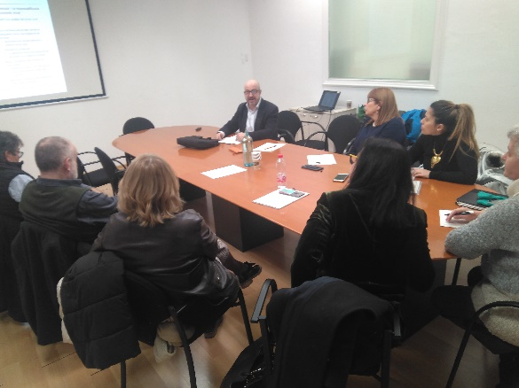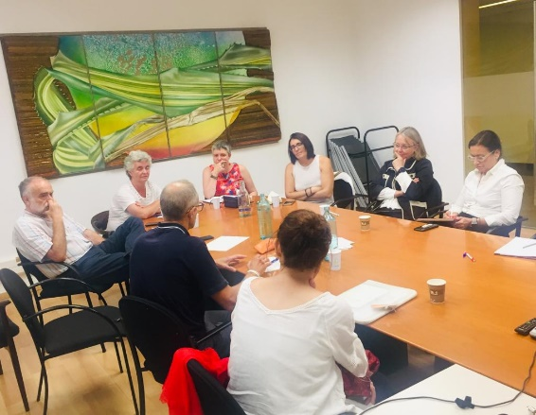

Desigualtats i Vulnerabilitats (actiu des de 2016)

Reunions
7 de maig de 2019

Objectius / context

Grup creat el 2016 amb l’objectiu analitzar, fer-se ressò i ampliar tot allò que recull l’Acord per la ciutat inclusiva i la Carta Europea de drets humans de la ciutat, i les reflexions realitzades des dels Serveis socials municipals, per tal de lluitar contra les situacions de grans desigualtats que s’han accentuat els darrers anys de crisi social i econòmica. El maig de 2018, s’acorda dissoldre el grup per transformar-lo en un espai de treball de reflexió social anual, que aglutini els principals temes que afecten la ciutat, des de la vessant social, per tal que el Consell de ciutat pugui emetre una valoració que es podrà elevar al Plenari. D’acord amb això, el grup es reuneix el maig del 2019 per a compartir les seves reflexions i realitzar el dictamen pertinent.

Conclusions

El treball del grup va aprovar el seu dictamen en el plenari del 17 de desembre de 2019, que inclou 8 recomanacions a l’Ajuntament de Barcelona per tal superar les desigualtats i reduir l’impacte dels factors d’exclusió amb l’objectiu d’aconseguir una ciutat cohesionada. S’inclou a continuació un resum:

- Reduir la desigualtat en la distribució de la renda.
- Garantir els drets socials, en especial, l’accés a l’habitatge.
- Augmentar les oportunitats d’ocupació digna, inclusiva i de qualitat a la ciutat, per persones de tots els nivells de qualificació i amb perspectiva de gènere. Avançar cap a un salari mínim digne.
- Incrementar l’equitat educativa i les oportunitats formatives i culturals al llarg de la vida.
- Enfortir i articular els serveis i les xarxes relacionals i comunitàries de suport facilitadores de l’apoderament personal i col·lectiu. Fomentar el respecte cap a la dignitat i l’autonomia de la persona, aplicant una perspectiva de proximitat de suport al treball de cura i de vinculació entre les generacions.
- Eliminar l’estigmatització i la segregació social.
- Disminuir les desigualtats socials territorials.
- Abordar la salut des d’una mirada transversal, amb metodologia comunitària, i sota una perspectiva de gènere.

Qui en forma part?

Membres

- Raimond Blasi, grup municipal Demòcrata (fins al maig de 2019)
- Aitor Urquiola, Consell Municipal de Cooperació Internacional per al Desenvolupament.
- Albert Recio, Federació d’Associacions de Veïns i Veïnes de Barcelona FAVB.
- Albert Riera, Federació d’Associacions de Mares i Pares d’Alumnes de Catalunya FAPAC.
- Àngels Guiteras, Associació Benestar i Desenvolupament.
- Antoni Reig, Coordinadora d’Entitats de Poble-sec.
- Carme Penella, Registre ciutadà.
- Delfí Cosialls, Registre ciutadà.
- Enric Canet, Casal dels Infants per l’acció social als barris.
- Enric Francès, Consell Municipal d’Associacions de Barcelona.
- Gassan Saliba, CCOO.
- Joan Bestard, Consell de la Joventut de Barcelona.
- Laura Rojas.
- Maite Vilalta, Universitat de Barcelona.
- Maria Rosa Luna, Federació d’Organitzacions Catalanes de Gent Gran, Dones i Famílies FOCAGG.
- Maria Rubia, Consell Municipal del Poble Gitano.
- Montse Morera, Consell d’Associacions de Barcelona.
- Sònia Fuertes, Taula del Tercer Sector Social.
- Vicens Tarrats, CCOO.

Persones convidades

- Sergi Marti, Direcció del Departament de Participació social.

Col·laboradors/es i secretaria del Consell

- Andreu Parera, Secretaria del Consell de Ciutat.
- Alba Puy, Suport a la Secretaria del Consell de Ciutat.
- Jose Cabrero, Suport a la Secretaria del Consell de Ciutat.

Pressupost i Ordenances Municipals 2020

Reunions
7 de novembre de 2019
19 de novembre de 2019

Objectius / context

Grup creat en compliment de l’article 57.e), pel qual és funció del Consell de Ciutat conèixer i debatre els pressupostos municipals i els resultats dels indicadors de la gestió municipal i, si s’escau, emetre’n un informe.

D’acord amb això, a principis del mes d’octubre de 2019 es va fer arribar a tots els membres del Grup de Treball, un resum del projecte de pressupostos i ordenances fiscals de l’Ajuntament de Barcelona per l’any 2020, amb l’objectiu de ser debatuts en el marc de l’esmentat Grup per, posteriorment, ser aprovat pel Consell de Ciutat.

Per a treballar el projecte de pressupost i ordenances es van dur a terme dues reunions: una primera en la qual l’Ajuntament va presentar i explicar en profunditat el seu projecte i va respondre a les recomanacions efectuades pel Consell en anteriors anys; i una segona perquè, tal com s’ha realitzat des d’inici de mandat, els diferents grups municipals de l’oposició presentessin els seus posicionaments al respecte, amb l’objectiu de millorar el dictamen del Consell de Ciutat.

Conclusions

El Consell de Ciutat va aprovar el dictamen del grup de treball a la seva reunió realitzada el 17 de desembre de 2019. Aquest document alerta que pot existir una certa incertesa sobre aquells ingressos que no depenen directament de l’Ajuntament, com poden ser la previsió de transferència de l’Estat (més de 128,2 milions d’euros), els ingressos de la Generalitat de Catalunya, o el que es preveu recaptar mitjançant la taxa turística. D’altra banda, es compartia que s’ha de tenir present que, encara que no pugui ser massa significatiu, en cas de donar-se la desacceleració/crisi econòmica que es preveu, aquestes xifres es podrien veure afectades.

El dictamen recull 8 recomanacions a ser tingudes en compte per part de l’Ajuntament:

- La mobilitat és un tema importantíssim per la ciutat i molt complex. Calen moltes actuacions en molts àmbits, però es demana que des de l’Ajuntament es pressioni a l’administració responsable, per tal que la TMobilitat sigui realitat a curt termini. Aquesta és una actuació que servirà per conscienciar i incentivar l’ús del transport públic.
- Pressionar a les proveïdores d’energia per tal que el preu al qual compren l’energia que prové de particulars sigui el mateix que el preu al qual la venen posteriorment. Sabent que no es competència municipal, caldria que l’ajuntament treballi en el sentit de pressionar o negociar amb les administracions que poden actuar i fer pinya per fer més eficients actuacions municipals com la taxa de transport d’energia o les bonificacions d’IBI per energia solar.
- Realitzar una sessió específica sobre ordenances fiscals relacionades amb entitats, en el marc del Consell de Ciutat, per compartir realitats i identificar oportunitats de millora. Prèviament, es realitzaria una reunió del grup de treball per compartir comentaris i aportar una visió global de els entitats.
- Realitzar una sessió monogràfica amb Gerència de Recursos, en el marc del Consell de Ciutat, per parlar sobre les subvencions i convenis dirigits a associacions i entitats sense ànim de lucre.
- Revisar la manera com es calcula la taxa d’escombraries per tal que sigui més ajustada al servei. Creiem que la taxa està mal calculada, ja que actualment es troba vinculada al rebut de l’aigua. Considerem que s’haurien de separar, i s’hauria de crear una taxa d’escombraries que valorés el servei en funció del volum i tipus de residus generats i que potenciï la no generació, reutilització i reciclatge dels residus.
- Revisar la possibilitat d’oferir bonificacions en la taxa d’escombraries per entitats no lucratives de la ciutat. Actualment hi ha una bonificació del 10% que es podria estudiar a l’alça.
- Augmentar la inversió en mesures de reducció de la contaminació i elaborar les polítiques amb una orientació de transformació mediambiental de la ciutat. La reducció de l’impacte mediambiental ha de ser un tema clau per la ciutat.
- Fomentar la col·laboració amb entitats socials per a reconduir les polítiques d’habitatge, amb una perspectiva metropolitana.

Qui en forma part?

Membres

- Albert Recio, Federació d’Associacions de Veïns i Veïnes de Barcelona FAVB.
- Anna Balletbò.
- Carmen Penella, Registre ciutadà.
- Inma González, Registre ciutadà.
- Joan Vidal, Associació Músico cultural Mas Guinardó.
- Josep Conesa, Registre ciutadà.
- Juanjo Casado, UGT.
- Lola de la Fuente, Fundació Esclat Marina.
- Maria Rosa Luna, Federació d’Organitzacions Catalanes de Gent Gran, Dones i Famílies FOCAGG.
- Miquel Àngel Aragón, Consell d’Associacions de Barcelona.
- Montse Morera, Consell d’Associacions de Barcelona.
- Paz Cano.
- Raquel de Haro, CCOO.

Col·laboradors/es

- Andreu Parera, Secretaria del Consell de Ciutat.
- Yolanda Jiménez, Suport a la Secretaria del Consell de Ciutat.
- Carol Blesa, Suport a la Secretaria del Consell de Ciutat.

Memòria d’activitat 2018

Reunions
5 de març 2019

Objectius / context

D’acord amb l’article 57.j) del Reglament de Participació de la ciutat, el Consell de Ciutat ha de comparèixer durant el primer trimestre de cada any davant el Consell Municipal per presentar el seu informe d’activitat anual per a la seva valoració i consideració. Per això, es va crear un grup de treball pe a dur a terme la tasca d’elaboració de la memòria d’activitat.

Conclusions

El Consell de Ciutat va aprovar el dictamen del grup de treball (la memòria) al Plenari del Consell de Ciutat del mes de març de 2019. La memòria recollia una sèrie de reptes per al següent any, com eren mantenir la continuïtat dels grups de treball, assegurar el Consell com un espai de participació inclusiva, de debat obert i consens, evitar el trasllat de la dinàmica partidista als espais del Consell, augmentar la transcendència i capacitat d’influència del Consell, promoure la col·laboració amb els consells sectorials de ciutat, ampliar la visibilitat de l’òrgan, i insistir en el retorn preceptiu des del Govern Municipal de les recomanacions realitzades pel Consell, entre d’altres.

Qui en forma part?

Membres

- Beatriz Blanco, Consell de la Joventut de Barcelona.
- Delfí Cosialls, Registre Ciutadà.
- Montse Morera, Consell d’Associacions de Barcelona.

Col·laboradors/es i secretaria del Consell

- Andreu Parera, Secretaria del Consell de Ciutat.
- Alba Guerrero, Suport a la Secretaria del Consell de Ciutat.

Grups de treball actius

Cooperació Público-Privada: Fiscalitat i Mecenatge

Reunions
4 de setembre de 2019
10 de setembre de 2019
18 de setembre de 2019

Objectius / context

El grup de treball Cooperació Público Privada va finalitzar la seva feina, elaborant un dictamen amb les seves conclusions que va trametre a l’Ajuntament abans de l’estiu. Aquestes recomanacions van ser respostes tant per escrit com presencialment en una sessió organitzada el 4 de novembre.

Tanmateix, va decidir continuar amb la seva activitat un cop realitzat el dictamen, per tal d’aprofundir en temes relacionats amb la fiscalitat i el mecenatge.

Estat actual (desembre 2019)

A desembre de 2019, el grup està elaborant l’esborrany del seu segon dictamen amb les recomanacions referents als temes indicats. Es preveu realitzar una reunió prèvia a la presentació del dictamen amb la Gerència de Pressupostos i Hisenda, per a perfilar i contrastar les recomanacions sobre les quals s’està treballant. Es preveu presentar el dictamen final a la reunió del primer Plenari de l’any 2020.

Qui en forma part?

Membres

- Àlex Goñi, PIMEC.
- Anna Balletbò.
- Àngels Guiteras, Associació Benestar i Desenvolupament.
- Delfí Cosialls, Registre ciutadà.
- Joan Bordetas, Consell Ciutadà del Districte 2 – L’Eixample.
- Joan Vidal, Associació Músico Cultural Mas Guinardó.
- Jordi Porta
- Laura Rojas.
- Montse Morera, Consell d’Associacions de Barcelona.
- Pilar Rodríguez, Associació Benestar i Desenvolupament.

Persones convidades

- Jesús Delgado, Fundació Pere Tarrés.
- Ramon Nicolau, Fundació APIP ACAM.

Col·laboradors/es i secretaria del Consell

- Andreu Parera, Secretaria del Consell de Ciutat.
- Jose Cabrero, Suport a la Secretaria del Consell de Ciutat.
- Yolanda Jiménez, Suport a la Secretaria del Consell de Ciutat.
- Carol Blesa, Suport a la Secretaria del Consell de Ciutat.

Emergència Habitacional (en col·laboració amb el Consell d’Habitatge Social de Barcelona)

Reunions
10 de juliol de 2019
23 d’octubre de 2019
12 de novembre de 2019

Objectius / context

La Comissió d'Habitatge de la Federació d’Associacions de Veïns i Veïnes de Barcelona FAVB va elaborar el document “Pel dret a l’habitatge! Mesures ineludibles” que va presentar a l’Ajuntament de Barcelona. Aquest document recull algunes reflexions i 9 recomanacions dirigides a l’Ajuntament, al voltant de les problemàtiques amb l’habitatge amb les quals es troben les veïnes i veïns de la ciutat. L’Ajuntament va considerar encertat debatre aquest document en el marc del Consell de Ciutat, i així valorar si des de l’òrgan se li podria donar suport. Per aquest motiu, i tal com es va aprovar a la sessió de la Permanent del 22 de maig, es va obrir el Grup de Treball Emergència Habitacional a la ciutat de Barcelona.

L’objectiu del grup va ser, doncs, debatre sobre les mesures presentades per la FAVB dirigides a actuar sobre les situacions d’emergència habitacional a la ciutat, i assumir-ne aquelles que estimessin interessant fer arribar a l’Ajuntament.

Estat actual (desembre 2019)

El grup de treball ha donat per finalitzades les trobades, i es troba en procés d’elaboració del dictamen, el qual es preveu que pugui ser aprovat al Plenari del mes de març de 2020. Un cop elaborat l’esborrany de dictamen serà tramès a totes les persones que han integrat el grup per a la seva valoració, la qual es farà mitjançant vies telemàtiques i digitals, ja que no es preveu la realització de més trobades.

La problemàtica de l’habitatge és un tema d’un gran abast, motiu pel qual tots aquells aspectes que van anar apareixent i que requerien un debat més ampli, van ser assumits pel Consell d’Habitatge Social, que continuarà treballant al respecte.

Qui en forma part?

Consell de Ciutat |  | Consell d’Habitatge Social
- Albert Recio, Federació d’Associacions de Veïns i Veïnes de Barcelona FAVB.  - Àlex Goñi, PIMEC.  - Alisa Salajan, Universitat de Barcelona.  - Amadou Bocar Sam Daff.  - Anna Balletbò.  - Àngels Guiteras, Associació Benestar i Desenvolupament.  - Antonio Fortes, Consell Ciutadà del Districte 9 – Sant Andreu.  - Carme Riu, Consell Rector IMD.  - Delfí Cosialls, Registre ciutadà.  - Enric Canet, Casal dels Infants per l’acció social als barris.  - Isabel Viola, Universitat de Barcelona.  - Jaume Artigues, Federació d’Associacions de Veïns i Veïnes de Barcelona FAVB.  - Jaume Morera, Universitat de Barcelona.  - Joan Bordetas, Consell Ciutadà del Districte 2 – L’Eixample.  - Joan Martínez, Consell Assessor de la Gent Gran.  - Joan Vidal, Associació Músico Cultural Mas Guinardó.  - Josep Lluís Alonso, Federació d’Entitats del Clot – Camp de l’Arpa.  - Juanjo Casado, UGT.  - Laura Rojas.  - Liliana Reyes, CCOO Barcelonès.  - Maria del Carmen Penella, Registre ciutadà.  - Maria Rosa Lunas, Federació d’Organitzacions Catalanes de Gent Gran, Dones i Famílies (FOCAGG).  - Mercè Rey.  - Miguel Morilla, Consell de la Joventut de Barcelona.  - Míriam Anderson, Universitat de Barcelona.  - Montse Morera, Consell d’Associacions de Barcelona.  - Núria Font, Federació d’Ateneus de Catalunya.  - Pau Cruz, Consell de la Joventut de Barcelona.  - Xavier Ferré, DINCAT. |  | - Albert Tarradellas, Fundació Foment de l’Habitatge Social.  - Assis Centre d’Acollida  - Cristina Vallejo, Il·lustre Col·legi d’Advocats de Barcelona.  - Donato Muñoz, expert en habitatge.  - Fermina Gómez, Provivienda.  - Fina Contreras, Cáritas.  - Francisco Diéguez, ITEC.  - Imma Gómez, Fundació ECOM.  - Javier Puchol, Anticipa.  - Jonathan García, Col·legi d’Aparelladors.  - Jordi Marrot, Col·legi d’Aparelladors.  - Josep Casas, Secretaria d’Habitat Urbà i Territori (Generalitat de Catalunya).  - Josep Donés, APCE.  - Josep Pera, Agència d’Habitatge de Catalunya (Generalitat de Catalunya).  - La Dínamo.  - Lourdes García, Associació 500x20.  - Marc Torrent, APCE.  - Mariano Hervás, Col·legi d’Administradors de Finques de Barcelona.  - Miguel Acosta, Anticipa.  - Montserrat Lloret, Associació 500x20.  - Montse Vilardaga, COAC.  - Núria Salas, Taula del Tercer Sector Social.  - Òscar Gorgues, Cambra de la Propietat Urbana de Barcelona.  - Ruben Domínguez, Fundació ECOM.  - Salvador Torres, Associació 500x20.  - Silvia Giménez, Associació 500x20.  - Xavier Camps, Departament de Justícia (Generalitat de Catalunya).

Col·laboradors/es i secretaries dels consells

- Joan Recasens, Secretaria del Consell d’Habitatge Social.
- Andreu Parera, Secretaria del Consell de Ciutat.
- Yolanda Jiménez, Suport a la Secretaria del Consell de Ciutat.
- Carol Blesa, Suport a la Secretaria del Consell de Ciutat.

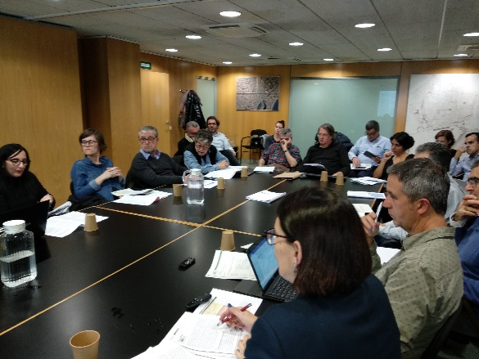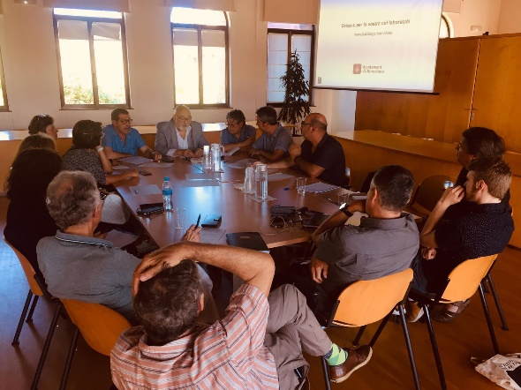

Grups de treball ad hoc

Visibilitat i Comunicació (actiu des de 2017)

Reunions
14 d’octubre de 2019

Objectius / context

Grup creat el 2017, actualment té l’objectiu de treballar per millorar la comunicació i la visibilitat del Consell de Ciutat. Durant aquest any 2019, ha realitzat les següents tasques:

- Aprovació el manual de benvinguda del Consell, el document explicatiu sobre el funcionament a lliurar a totes les persones que passin a ser membres d’aquest.
- Difusió els tríptics elaborats el 2018 entre els consells de barri i els consells sectorials de ciutat.
- Presentació del Consell de Ciutat als consells sectorials de ciutat. S’han concretat diverses visites de persones integrants del Consell a alguns consells sectorials, com són el d’Habitatge Social o el d’Immigració.
- Revisió del Reglament d’Organització i funcionament de BTV, i tramitació a l’Ajuntament (objectiu com a Consell Assessor i Consultiu de BTV).
- Manteniment de reunions i contactes amb BTV per a concretar vies que atorguin major visibilitat al Consell de Ciutat.
- Edició i lliurament dels carnets de membre del Consell de Ciutat.
- Actualització del Pla de Comunicació i aprovació de la revisió.
- Inici del redisseny de la pàgina web del Consell de Ciutat.

Tal com s’havia suggerit a finals de l’any anterior, el Consell de Ciutat ha contractat un equip professional que, a més d’oferir suport en la gestió de les reunions i elaboració de documentació, té com a funció donar resposta i fer realitat el Pla de comunicació; això és, actuar com a gabinet de premsa, elaborat contingut web i gestionar xarxes socials. L’equip professional està compost per l’empresa EIDOS Dinamització Social i Brava Comunicació, i ha iniciat el seu treball actualitzant el Pla de comunicació, per millorar-lo i ampliar-lo, i la presència digital del Consell de Ciutat (web i xarxes socials).

Estat actual (desembre 2019)

El grup es tornarà a activar quan sigui necessari per a fer el seguiment de les accions recollides en el Pla de comunicació. No es preveu l’elaboració de cap dictamen.

A desembre de 2019, s’està treballant internament per a crear en una nova pàgina web més atractiva i senzilla, la qual es preveu que estigui en funcionament dins el primer trimestre de l’any 2020.

Qui en forma part?

Membres

- Àlex Goñi, PIMEC.
- Anna Balletbò.
- Beatriz Blanco / Ann Desola, Consell de la Joventut de Barcelona.
- Carlos Ruiz, Registre ciutadà.
- Delfí Cosialls, Registre ciutadà.
- Enrique Delgado, Taula d’Entitats de Sarrià.
- Eva Ceano-Vivas, Consell d’Associacions de Barcelona.
- Gemma Comas, Fundació Esclat Marina.
- Inma Conzález, Registre ciutadà.
- Inma Vicente, Registre ciutadà.
- Joan Vidal, Associació músico cultural Guinardó.
- Jordi Merino, Associació d’Entitats Excursionistes del Barcelonès.
- Lluís Vendrell, Cambra de Comerç, Indústria i Navegació de Barcelona.
- Lola de la Fuente, Fundació Esclat Marina.
- Montse Morera, Consell d’Associacions de Barcelona.
- Neus Bonet / deganat del Col·legi de Periodistes de Catalunya.
- Rai Barba, Taula del Tercer Sector Social.
- Ramon Noguera, Consell Ciutadà del Districte 5 Sarrià – Sant Gervasi.
- Virginia Luzón, Universitat Autònoma de Barcelona.

Col·laboradors/es i secretaria del Consell

- Andreu Parera, Secretaria del Consell de Ciutat.
- Alba Guerrero, Suport a la Secretaria del Consell de Ciutat.
- Yolanda Jiménez, Suport a la Secretaria del Consell de Ciutat.
- Carol Blesa, Suport a la Secretaria del Consell de Ciutat.

Implementació de normes de participació (actiu des de 2017)

Reunions
10 de desembre de 2019

Objectius / context

Grup creat el 2017 amb l’objectiu d’establir i fer el seguiment dels criteris per a la renovació dels membres integrants del Consell de Ciutat. Només es va reunir una vegada anteriorment a l’any 2019.

A la reunió realitzada aquest any pel grup, es va revisar la composició actual del Consell de Ciutat, es va debatre com ha de ser el procés de revisió de nous i noves membres, i es van acordar els criteris a prioritzar en aquesta renovació. Segons s’estableix al reglament del Consell, la composició s’ha de renovar dins el primer any després de les darreres eleccions municipals, motiu pel qual s’ha de portar a terme durant els primers mesos de l’any 2020.

Conclusions i estat actual (desembre 2019)

Actualment, i d’acord amb dades del 2017 al 2019, el 60% de les persones que componen el Consell són homes, amb edat mitjana de 60 anys (també la majoria de dones tenen de mitjana aquesta edat). Per aquest motiu, es va acordar que en la renovació d’aquells membres on es pogués incidir (persones de renom ciutadà, persones provinents del Registre ciutadà o del padró municipal), es desenvoluparien estratègies per a prioritzar la presència de persones més joves, afavorir una major participació femenina, i incorporar una major diversitat de representació territorial.

D’altra banda, i en relació amb les institucions més significatives de la ciutat, es va acordar proposar a l’Ajuntament, que és qui decideix quines formen part, que es tingués en compte:

  - No renovar a les institucions que han estat molt absentistes o que no han participat mai en els Grups de treball o la Permanent.
  - Incorporar noves entitats que representen a àmbits menys presents: ambiental, salut i esports.
  - Estudiar la possibilitat d’incorporar a la intercol·legial i que sigui ella qui decideixi a quin/a representant envia com a representant dels col·legis professionals, i comptar només amb un/a persona que representi al col·lectiu de les universitats.

D’acord amb els criteris establerts, des de Secretaria del Consell es farà efectiu el calendari per anar renovant tots els membres, continuant amb la renovació de les persones provinent del Registre ciutadà i la incorporació de persones del padró municipal.

Qui en forma part?

Membres

- Àlex Goñi, PIMEC.
- Àngel Làzaro, Cambra de Comerç, Indústria i Navegació de Barcelona.
- Àngel Serra, Registre ciutadà.
- Delfí Cosialls, Registre ciutadà.
- Enric Canet, Casal dels Infants per l’acció social als barris.
- Enric Francès, Consell d’Associacions de Barcelona.
- Estanislau Roca, Universitat Politènica de Catalunya.
- Inma González, Registre ciutadà.
- Joan Arumí, Consell d’Associacions de Barcelona.
- Joan Vidal, Associació Músico cultural Mas Guinardó.
- Josep Vilalta, Universitat de Barcelona.
- Miquel Àngel Aragón, Consell d’Associacions de Barcelona.
- Montse Morera, Consell d’Associacions de Barcelona.
- Natàlia Ferré, adjunta a la Síndica de Greuges.

Col·laboradors/es i secretaria del Consell

- Andreu Parera, Secretaria del Consell de Ciutat.
- Yolanda Jiménez, Suport a la Secretaria del Consell de Ciutat.
- Carol Blesa, Suport a la Secretaria del Consell de Ciutat.

Consell Assessor i Consultiu de BTV

Reunions
6 de febrer de 2019
3 abril de 2019
30 abril de 2019
19 de juny de 2019

Objectius / context

Segons l’article 18 del reglament d’organització i funcionament de BTV, les úniques dues funcions del Consell Consultiu i Assessor de BTV són:

- Emetre l’informe preceptiu sobre la capacitat, el mèrit i la idoneïtat dels candidats al Consell d’Administració de l’entitat gestora en el termini màxim d’un mes des del seu requeriment.
- Elaborar altres informes que li pugui encarregar el Consell d’Administració o el Plenari del Consell Municipal.

A la pràctica, la convocatòria de reunions de l’esmentat òrgan de participació s’ha fonamentat sempre en l’emissió l’informe preceptiu sobre la capacitat, el mèrit i la idoneïtat dels candidats al Consell d’Administració. Candidats a Consell d’Administració que ho són a proposta dels diferents grups polítics del consistori municipal.

Segons consta a la secretaria tècnica, durant els 11 anys de funcionament de l’òrgan no s’ha activat la funció de elaborar altres informes que li pugui encarregar el Consell d’Administració o el Plenari del Consell Municipal.

Aquests fets, juntament amb l’evolució i el significat que ha anat adquirint el concepte de participació a la ciutat de Barcelona (recollit al nou Reglament de Participació Ciutadana de 6 octubre de 2017) fan qüestionar als/les membres que formen part del Consell Consultiu i Assessor de BTV quin és o quin hauria de ser el sentit d’aquest òrgan de participació, revisant bàsicament la seva composició i el seu funcionament.

El passat dia 16 de gener de 2019 el Consell Consultiu i Assessor de BTV va traslladar al Consell de Ciutat la creació d’un grup de treball per aprofundir en una proposta de revisió de funcions i composició de l’òrgan.

Conclusions i estat actual (desembre 2019)

Durant les reunions que ha dut a terme el grup de treball, s’ha comptat amb l’aportació d’experts de l’àmbit de la comunicació les quals han realitzant una comparativa amb les actuacions que estan desenvolupant en aquest àmbit als ajuntaments de l’entorn com són: l’Hospitalet de Llobregat, Badalona, San Cugat i Rubí.

Posteriorment, la proposta de modificació del Reglament que ha sorgit del grup ha estat treballada conjuntament amb la Direcció de Serveis de Secretaria Tècnico-Jurídica, la qual ha fet arribar les seves esmenes de caràcter jurídic, les quals han estat incorporades al document.

Actualment la proposta de modificació del ROF del Consell Consultiu i Assessor de BTV es troba pendent de tramitació.

Qui en forma part?

Membres
- Montserrat Morera (CAB)
- Neus Bonet (Col·legi de Periodistes)
- Virginia Luzón (UAB)
- Joan Vidal (Associació Músico Cultural Guinardó)
- Gemma Comas (Fundació Esclat Marina)
- Inma Vicente (en representació del Registre Ciutadà)
- Alejandro Goñi (PIMEC)
- Ramon Noguera (Consell Ciutadà Sarrià)
- Eva Ceano (CAB)
- Beatriz Blanco (CJB)
- Enrique Delgado (Taula entitats Sarrià)
- Anna Balletbó (persona de renom ciutadà)
- Delfí Cosialls (en representació del registre ciutadà)
- Carlos Ruiz (en representació del registre ciutadà)

Col·laboradors/es i secretaria del Consell

- Andreu Parera, Secretaria del Consell de Ciutat.
- Alba Guerrero, Suport a la Secretaria del Consell de Ciutat.

Grups de treball pendents

Accessibilitat i participació

L’acord de creació d’aquest grup va ser el 2018. Durant el 2018 i el 2019 no es va poder iniciar l’activitat del grup per manca de capacitat organitzativa, ja que els altres grups de treball han ocupat tots els recursos disponibles.

Memòria d’activitat 2019

A desembre de 2019 i igual que en anteriors anys, està previst que dins el primer trimestre de l’any 2020 es convoqui el grup de treball per a debatre i redactar la memòria de l’activitat del Consell durant el 2019.

Sessió informativa sobre el Reial Decret Llei 14/2019, de 31 d'octubre, pel qual s'adopten mesures urgents per raons de seguretat pública en matèria d'administració digital, contractació del sector públic i telecomunicacions

A desembre de 2019, i a proposta d’un membre del Consell, s’inicia un nou espai de treball: la realització d’una sessió informativa amb experts per explorar el contingut d’una temàtica i valorar la creació del grup de treball a posteriori.

Comissió de seguiment del PAM 2019-2023

Tal com es va informar en sessions de la Comissió Permanent del 2019, es crearà un grup de treball durant el primer quadrimestre del 2020, el qual actuarà com a Comissió de Seguiment del Pla d’Actuació Municipal PAM 2019-2023. Serà funció d’aquesta Comissió fer el seguiment i assessorament de la metodologia prevista per l’Ajuntament de Barcelona en el procés d’elaboració i aprovació del PAM per aquest mandat.

Una vegada finalitzi el procés participatiu del PAM, aquest grup de treball també tindrà la funció d’elaborar l’informe preceptiu del contingut del PAM.

A desembre de 2019, s’ha enviat invitació a totes i tots els membres del Plenari per a formar part d’aquesta Comissió.

Balanç de l’any

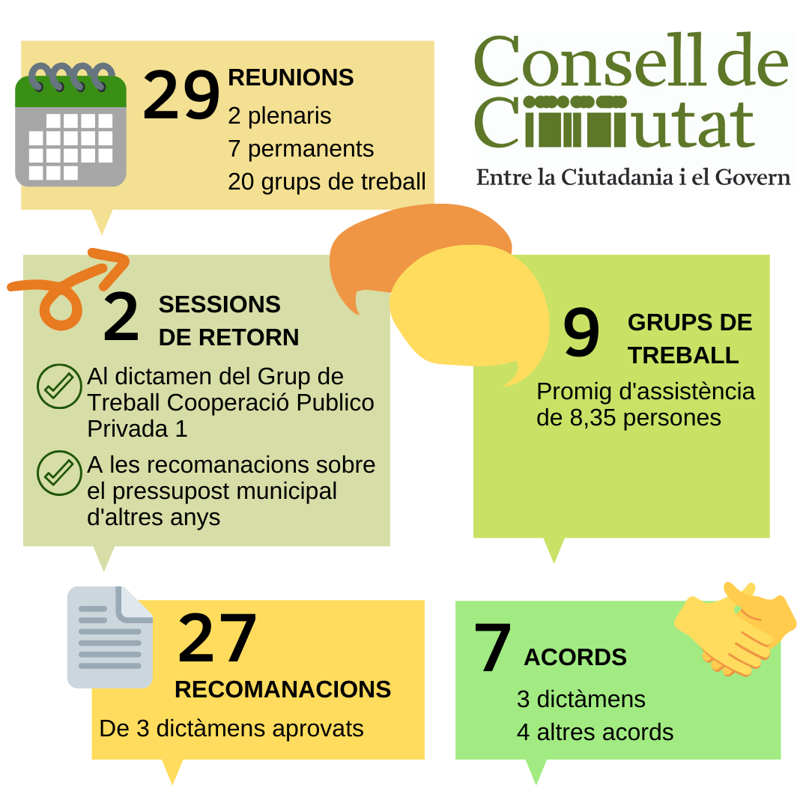

El 2019 s’ha caracteritzat per l’inici d’un nou mandat municipal, després de les eleccions realitzades el mes de maig. Aquest fet ha provocat que, en certa manera, també es veiés afectat el funcionament de la Comissió Permanent del Consell, ja que va aturar la seva activitat de reunions entre els mesos de juny i setembre. D’altra banda, el nombre de grups s’ha mantingut respecte a l’any anterior.

Amb el nou mandat municipal iniciat, es va començar també el procés de renovació dels seus membres. Els primers a fer-ho van ser els i les representants dels grups polítics, al mes de setembre. En aquest sentit, i com s’ha pogut veure en el grup d’implementació de normes de participació ciutadana, durant el darrer trimestre de l’any es va iniciar el treball de calendarització per renovar la resta de membres.

Com s’ha dut a terme altres anys, durant el darrer plenari de l’any es va lliurar a les persones assistents un senzill qüestionari per a valorar la feina realitzada. Recollirem en aquest apartat algunes de les conclusions extretes dels seus resultats, tot tenint en compte que només es van recollir 19 qüestionaris (el 33,9% de les 56 persones assistents).

La majoria de les persones integrants del Consell, i que van respondre el qüestionari, són homes (el 73,68% de les persones que van respondre als qüestionaris d’avaluació) amb una mitjana d’edat de 56,68. Cal, doncs, continuar fent esforços per aconseguir una major paritat en la seva composició i intentar baixar la mitjana d’edat. Quasi la totalitat de les persones que van respondre (el 94,74%) van indicar ser nascuts a Catalunya i/o Espanya. Més de la meitat (el 63,16%) van indicar tenir estudis de llicenciatura, màster i/o doctorat.

En relació amb la valoració del Consell, més de la meitat (el 55,56%) consideren que és un espai on s’informa i es debat, però on no es prenen decisions, encara que ha servit per construir consensus o facilitar acords.

Es considera que el temps del Plenari ha estat molt bé (38,89%) o bastant bé (55,56%) distribuït i que ha estat suficient per abordar tots els temes de l’ordre del dia. En relació amb la informació facilitada, es considera que aquesta s’ajustava als objectius de la sessió (38,89% molt i 61,11% bastant), és comprensible (55,56% molt i 44,44% bastant) i és plural (33,33% molt i 66,67% bastant).

D’igual manera, es percep que el Consell de Ciutat compleix els seus objectius, i que la seva composició és l’adient. Per tot això, el Consell obté una valoració global de 3,6 sobre una escala de 5, en què 5 és la millor puntuació.
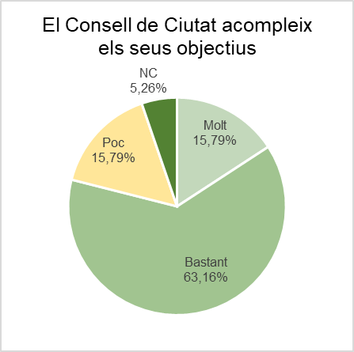
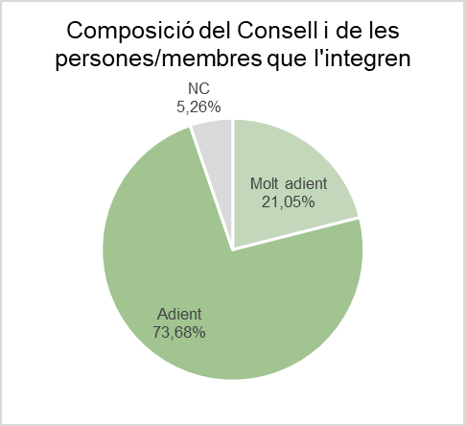

Conclusions i reflexions

S’inclouen en aquest apartat algunes reflexions al voltant de l’activitat realitzada durant l’any 2019.

- El Consell de Ciutat té un índex de participació en els grups de treball de 8,35 persones, dada que ens agradaria incrementar. En aquest sentit, hem de tenir present i continuar insistint en què la participació en els grups és més oberta, ja que poden assistir persones de les entitats que en formen part encara que no sigui el representant al Plenari, a més que es poden convidar a persones externes i expertes en la matèria objecte de treball.

- Una de les dificultats amb què s’ha trobat la Permanent ha estat assolir el quòrum mínim necessari per a poder prendre acords, fet que no es va aconseguir en una ocasió. En aquest sentit, cal treballar més a fons amb el nivell de compromís de les persones que en formen part.

- En el plenari de desembre de 2019 hi va haver poques intervencions. Provablement un dels motius pot ser degut a que es percep com un espai excessivament formal. De nou, es recorda que la participació s’ha de donar més en els grups de treball, els quals faciliten els debats i aprofundiment dels temes necessaris. La Permanent hauria d’estudiar fórmules i vies per a apropar el Consell a tots els membres del Plenari, convidant-los a participar en els grups, i concretant algunes iniciatives per a promoure una mica més el debat i la participació en les reunions del mateix Plenari.

- El Consell ha continuat durant el 2019 amb la tasca de reforçar la seva pròpia visibilitat i canals de comunicació, tant interns com externs, per tal de fer-se present i fer sentir la seva veu. En aquest sentit, s’ha actualitzat el Pla de Comunicació, s’ha començat a treballar en la visibilitat digital del Consell (web i xarxes socials), i des del mes de setembre la Secretaria del Consell compta amb el suport d’una empresa de Comunicació. També s’han assistit a reunions d’altres espais de participació de la ciutat, amb l’objectiu de presentar què és i com funciona el Consell de Ciutat. En relació amb aquests presentacions, es considera que no han acabat de generar l’impacte desitjat, motiu pel qual caldria revisar com fer-les més atractives.

- Es posa en valor la cobertura que ha fet BTV del Consell. En aquest sentit, es continuarà en contacte amb ells per a continuar mantenint aquesta relació.

- Durant el darrer trimestre del 2019, es va enviar una carta a l’alcaldessa sol·licitant el compliment dels terminis establerts al Reglament de Participació en la resposta als dictàmens emesos, i que aquestes s’ajustin al màxim possible a les recomanacions. L’alcaldessa Ada Colau va respondre a la reunió del Plenari de desembre que es comprometia a donar compliment a la demanda del Consell.

- En relació amb el punt anterior, i a partir de la tasca realitzada per alguns grups de treball, el Consell de Ciutat considera que el retorn que ha d’oferir l’Ajuntament a les recomanacions del Consell, ha de ser per escrit i també presencial, per poder matitzar i concretar millor les respostes. Aquesta ha estat l’experiència viscuda amb el retorn del primer dictamen del Grup de treball Cooperació Público Privada i del Grup de treball de Pressupostos i Ordenances Municipals 2020, que es van valorar molt positivament.

- Els grups de treball estan formats per persones molt heterogènies amb interessos molt diferents, fins i tot i en alguns casos oposats. Això provoca que de vegades per arribar a un consens es formulin recomanacions massa genèriques i, per tant, molt difícilment avaluables. Caldria procurar fer recomanacions més concretes i avaluables, que permetin fer un seguiment de les mateixes i del seu grau d’implementació.

- Una tercera part de les persones assistents al darrer Plenari van emplenar el qüestionari d’avaluació del funcionament del Consell. En aquest sentit, s’hauria de revisar la forma i el temps que es dedica a aquest tema per fer-lo més atractiu.

- Durant aquest any el Consell de Ciutat va crear el grup de treball d’Emergència Habitacional, que estava format per membres del mateix consell i també del Consell d’Habitatge Social de Barcelona. Aquest ha estat un exemple de treball conjunt entre dos consells de ciutat. Amb anterioritat, i des del grup de treball de Desigualtats i Vulnerabilitats, ja s’havien establert sinèrgies amb el Consell de Benestar Social. Ha estat, doncs, un any en què s’han mantingut relacions amb altres consells sectorials per enriquir i compartir el debat i fer d’altaveus de les seves inquietuds.

- El Consell Consultiu i Assessor de BTV és un òrgan que actualment depèn del Consell de Ciutat, que només té una funció assignada (valorar la idoneïtat dels candidats al Consell d’Administració de BTV). En aquest sentit, demanem que siguin revisades i equiparades les seves funcions, com qualsevol altre òrgan independent d’àmbit sectorial de participació de la ciutat, i s’incorporin les propostes del grup de treball. En aquest cas, també hi va haver retorn per part dels serveis jurídics de l’Ajuntament.

Propostes de millora i reptes per al 2020

Aquest apartat recull propostes de millora en relació amb algunes conclusions i reflexions compartides a l’apartat anterior, a més de reptes i accions a realitzar durant l’any 2020.

- Renovar els i les membres integrants del Consell. S’ha començat a treballar amb un calendari que preveu la seva renovació complerta abans de l’estiu de 2020. S’hi dedicaran especials esforços per a ampliar la diversitat de les persones integrants, procurant aconseguir un percentatge superior de dones i de persones més joves, així com una major representativitat territorial. Aquest objectiu es podrà fixar especialment amb les persones representants de la ciutadania (Registre ciutadà i padró municipal). Així mateix, es vol proposar incorporar a altres entitats d’àmbits menys representants (com l’ambiental) i valorar la continuïtat d’aquelles entitats que han assistit poc a les reunions del Plenari o que no han participat en grups de treball.

D’altra banda, i relació amb aquesta renovació, des del grup de treball es posava l’accent en la necessitat d’aconseguir una transició fluida i una entrada còmoda i degudament informada dels nous membres.

- Buscar fórmules i eines per a augmentar l’índex de participació del Consell en els grups. Durant aquest mandat, s’hauria d’incrementar en un 25% la mitjana de participació en els grups, que enguany està en 8,35, augment que s’hauria de començar a veure al llarg del 2020.

- En els dictàmens, formular recomanacions més concretes i quantificables que permetin obtenir un retorn més clar. A més, aquestes haurien de ser avaluables per fer un seguiment i analitzar el seu compliment, si s’escau. Perquè així sigui, i en aquells casos que sigui possible, coneixent les dificultats compartides a l’apartat anterior, amb les recomanacions s’haurien d’establir objectius i acordar indicadors.

- Recollir més opinions sobre el funcionament del Plenari i del Consell, i fer una valoració més profunda. Com es deia a l’apartat anterior, només es van recollir 19 qüestionaris de les 56 persones assistents al Consell. Caldria recollir més opinions i que aquestes estiguessin justificades. Per això, es podrien reservar 5 minuts finals per a demanar que emplenin el qüestionari, i avisar que les persones de Secretaria passaran a recollir-lo; afegir a l’ordre del dia un punt final per a fer una reflexió de 5 minuts sobre el funcionament del Plenari; fer la valoració des del mòbil (igual que es voten les propostes d’acord); o bé, implantar una fórmula mixta per a valorar des del mòbil i posar en comú les opinions.

- Continuar amb la difusió i visibilitat del Consell de Ciutat. Es preveu que durant el següent any es posi en marxa una nova web del consell més atractiva i visual, i es continuï amb la seva difusió entre els espais de participació de ciutat. De la mateixa manera, hauria d’incrementar la seva presència a les xarxes socials.

Finalment, s’inclouen dues reflexions que el Consell vol traslladar al govern municipal:

- El Consell de Ciutat es compromet amb la participació en la ciutat i amb allò que estableix el Reglament de Participació (document elaborat amb la col·laboració de diverses de les entitats que formen part del Consell). Per això, ofereix el seu suport i reflexions a les accions que es desenvolupin per actualitzar i adaptar a la nova normativa, els reglaments de la resta de consells i òrgans de participació de la ciutat.

- Sovint el Consell emet recomanacions sobre temes que afecten la ciutadania i a les entitats de la ciutat, tot i que no sempre siguin competència de l’Ajuntament. En aquest sentit, es considera que s’haurien d’atorgar més competències a l’entitat municipal per a desenvolupar correctament les seves tasques. El Consell es posa a disposició del govern municipal per a acompanyar-lo i presentar les propostes que calguin davant l’administració que correspongui.

Annex. Persones ponents i/o expertes convidades als grups de treball

Nom i cognom | Entitat | Grup de treball
Albert Guibernau | Grup Municipal Barcelona pel Canvi | Pressupost i Ordenances Municipals 2020
Alicia Artiaga | Experta en gestió d’organitzacions no Lucratives | Cooperació Público privada
Àngel Hermosilla | Gerent de l’Àrea Institucional de PIMEC | Cooperació Público privada
Antoni Mora | Director de Projectes d’Ordenances Fiscals i altres ingressos (Ajuntament de Barcelona) | Pressupost i Ordenances Municipals 2020
Arnau Monterde | Coordinador Decidim i Innovació Democràtica | Cooperació Público privada
Carlos Vivas | Director de Pressupostos i Política Fiscal (Ajuntament de Barcelona) | Pressupost i Ordenances Municipals 2020
David Camps | Expert en mecenatge, captació de fons i comunicació corporativa | Cooperació Público privada
Elisenda Alamany | Grup Municipal Esquerra Republicana de Catalunya | Pressupost i Ordenances Municipals 2020
Enric Perea | Director de Serveis de Pressupostos i Inversions | Pressupost i Ordenances Municipals 2020
Ferran Mascarell | Grup Municipal Junts per Catalunya | Pressupost i Ordenances Municipals 2020
German Prado | Grup Municipal Ciutadans | Pressupost i Ordenances Municipals 2020
Irene Borràs | Experta en economia. Responsable de Causes.cat | Cooperació Público privada
Joan Recasens | Secretari del Consell d’Habitatge Social de Barcelona i adjunt a la Gerència (Ajuntament de Barcelona) | Emergència Habitacional (primera reunió, després com a col·laborador)
Joan Segarra | Presidència de la Confederació Empresarial del Tercer Sector Social de Catalunya | Cooperació Público privada
Jordi Ayala | Gerent de Presidència i Economia (Ajuntament de Barcelona) | Cooperació Público privada  Pressupostos i Ordenances Municipals 2020
Josep Manel Medrano | Director de Planificació Estratègica i Fiscalitat (Ajuntament de Barcelona) | Pressupost i Ordenances Municipals 2020
Josep Maria Canyelles | Expert en responsabilitat social de les empreses i organitzacions | Cooperació Público privada
Maria Corominas | Departament de Mitjans, Comunicació i Cultura de l’UAB | Visibilitat i Comunicació
Maribel Fernández | Direcció de Serveis de Secretaria Tècnico – Jurídica (Ajuntament de Barcelona) | Visibilitat i Comunicació
Miquel Benito | Gerència de Pressupostos i Hisenda (Ajuntament de Barcelona). | Cooperació Público privada
Ricard Valls | Expert en consultoria per a Fundacions, fundraising i captació de fons | Cooperació Público privada
Roberto Malo | Expert en economia i entitats sense ànim de lucre | Cooperació Público privada

Elevar a la Comissió del Plenari del Consell Municipal sengles propostes de distincions amb la Medalla d’Honor de Barcelona per a una persona i per a una entitat en cada edició.
Reunió realitzada el 5 de febrer de 2020.
Sessió organitzada el 14 de gener de 2020.

